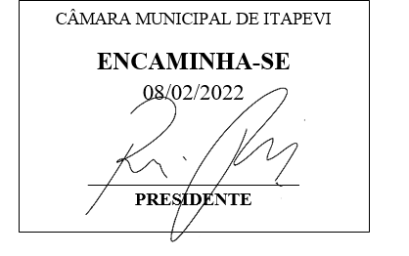

INDICAÇÃO Nº 673 / 2022

Súmula: Solicito ao Exmo. Sr. Prefeito Municipal, informações sobre a possibilidade de estender a rede elétrica no final da Estrada Lagoa da Mangueira, no bairro Chácaras Monte Serrat.

INDICO à Mesa, depois de ouvido o douto plenário na forma regimental vigente, que seja oficiado ao Excelentíssimo Senhor Igor Soares, Prefeito do Município de Itapevi/SP, que interceda junto à secretaria competente quanto a possibilidade de aumentar a tensão distribuída na rede, bem como estender a rede elétrica no final da Estrada Lagoa da Mangueira, no bairro Chácaras Monte Serrat, com a colocação de postes e, com isso melhorar a Iluminação Pública e propiciar aos proprietários de imóveis a ligação da energia em suas residências e, após essa avaliação, oficiar a Eletropaulo para a efetivação da proposta acima

Justificativa
Senhor Presidente;
Senhoras Vereadoras;
Senhores Vereadores;

Conforme informações de um morador daquele local, a ligação elétrica de seu imóvel foi possível, mas a tensão da rede não chega a 220V, o mesmo solicita a extensão da rede elétrica com colocação de postes e iluminação pública no final da rua, trazendo benefícios e conforto a ele e a outras pessoas que moram no local acima citado.
Diante do exposto, indicamos nos termos regimentais, que oficie ao Chefe do Executivo, através do órgão competente, que realize o referido estudo para proporcionar, melhores condições de vida aos moradores daquele local.


Sala das Sessões Benvindo Moreira Nery, 27 de Janeiro de 2022.

Vereador Thiaguinho
Vice-Presidente
Líder do Governo

